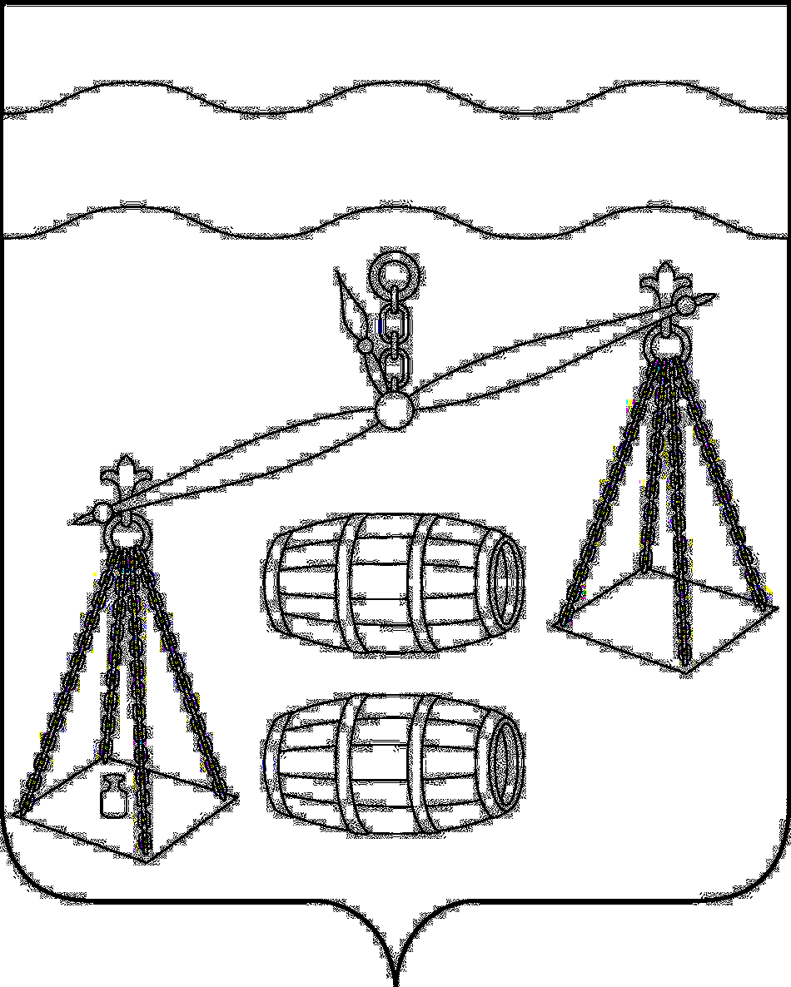
Администрация муниципального района
«Сухиничский район»
Калужская область
П О С Т А Н О В Л Е Н И Е

от 27.12.2019 г. |  | № 1140

О внесении изменений в
постановление администрации МР «Сухиничский
район» от 12.09.2018 №735
«Об утверждении муниципальной
программы МР «Сухиничский район»
«Охрана окружающей среды в МР «Сухиничский район»
на 2019 – 2024 годы»

В целях обеспечения конституционных прав граждан на благоприятную окружающую среду, повышения экологической культуры населения на территории Сухиничского района администрация МР «Сухиничский район» П О С Т А Н О В Л Я Е Т :

1. Внести следующие изменения в постановление администрации МР «Сухиничский район» от 12.09.2018 №735 «Об утверждении муниципальной программы МР «Сухиничский район»
«Охрана окружающей среды в МР «Сухиничский район» на 2019 – 2024 годы» (далее – Постановление).
1.1.В паспорте муниципальной программы Приложения к Постановлению: Объемы и источники финансирования муниципальной Программы изложить в следующей редакции: Объемы ассигнований для финансирования Программы за счет средств бюджета муниципального района «Сухиничский район» составляет: всего в 2019 -2024 г.г. – 155 710 тыс. руб., в том числе:
- 2019 год - 26 400,0 тыс. руб.;
- 2020 год – 26 420,0 тыс. руб.;
- 2021 год – 26 440,0 тыс. руб.;
- 2022 год – 25 460,0 тыс. руб.;
- 2023 год – 25 480,0 тыс. руб.;
- 2024 год – 25 510,0 тыс. руб.;
1.2. Раздел 5 к Приложению к Постановлению изложить в следующей редакции:

№  п/п | Наименование  мероприятий  муниципальной  программы | Наименование  главного распорядителя средств  бюджета МР |  | Объемы финансирования (тыс. руб.)
 |  |  | Источники  финансиро- вания | Всего | 2019 | 2020 | 2021 | 2022 | 2023 | 2024
1 | 2 | 3 | 4 | 5 | 6 | 7 | 8 | 9 | 10 | 11
1. | Создание и содержание мест (площадок) накопления твердых коммунальных отходов (ТКО), организация сбора ртутьсодержащих отходов.  Ликвидация навалов мусора и стихийных свалок ТКО на территории МР | Администрация МР  «Сухиничский район» | Бюджет МР «Сухиничский район». | 23800,0 | 3940,0 | 3950,0 | 3960,0 | 3970,0 | 3980,0 | 4000,0
2. | Проведение работ по благоустройству городского поселения «Город Сухиничи» и других поселений МР | Администрация МР  «Сухиничский район» | Бюджет МР «Сухиничский район» | 123000,0 | 20500.0 | 20500,0 | 20500,0 | 20500,0 | 20500,0 | 20500,0
3. | Ремонт очистных сооружений в городских и сельских поселениях МР | Администрация МР  «Сухиничский район» | Бюджет МР «Сухиничский район» | 900,0 | 150,0 | 150,0 | 150,0 | 150,0 | 150,0 | 150,0
4. | Капитальный ремонт и содержание гидротехнических сооружений (ГТС) | Администрация МР  «Сухиничский район» | Бюджет МР «Сухиничский район» | 6000,0 | 1500,0 | 1500,0 | 1500,0 | 500,0 | 500,0 | 500,0
5. | Развитие экологического воспитания, образования и информирования населения | Администрация МР  «Сухиничский район» | Бюджет МР «Сухиничский район | 60,0 | 10,0 | 10,0 | 10,0 | 10,0 | 10,0 | 10,0
6. | Резервный фонд на случай возникновения чрезвычайных ситуаций в экологии района (борьба с растением «Борщевик Сосновского») | Администрация МР  «Сухиничский район» | Бюджет МР «Сухиничский район» | 1950,0 | 300,0 | 310,0 | 320,0 | 330,0 | 340,0 | 350,0
 | ВСЕГО  по  Программе: |  | ИТОГО: | 155710.0 | 26400,0 | 26420,0 | 26440,0 | 25460,0 | 25480,0 | 25510,0
 |  |  | Бюджет МР | 155710,0 | 26400, 0 | 26420 ,0 | 26440, 0 | 25460,0 | 25480,0 | 25510 ,0

4. Настоящее Постановление вступает в силу после его официального обнародования, подлежит размещению на сайте администрации МР «Сухиничский район», применяется к правоотношениям возникшим с 01.12.2019 года.
5. Контроль за исполнением данного Постановления возложить на заместителя главы администрации МР «Сухиничский район» Е. Н. Пастарнакову.

Глава администрации
муниципального района
«Сухиничский район» А.С. Колесников

